БЕТОННЫЕ РАБОТЫ.
ОСОБЕННОСТИ БЕТОНИРОВАНИЯ
В ЗИМНЕЕ ВРЕМЯ

Архитектурно-строительный отдел
Ханты-Мансийская митрополия
г.Ханты-Мансийск
2015г.

По благословению
Высокопреосвященнейшего Митрополита
Ханты-Мансийского и Сургутского
ПАВЛА

Утвержденообщественно-консультативным советом архитектурно-строительного отдела Ханты-Мансийской митрополии

ОБЩАЯ ЧАСТЬ

Бетонами называют искусственные каменные материалы, получаемые в результате затвердевания тщательно перемешанной и уплотненной смеси из вяжущего вещества, воды, мелкого и крупного заполнителей, взятых в определенных пропорциях. До затвердевания эта смесь называется бетонной смесью. В строительстве широко используют бетоны приготовленные на цементах или других неорганических вяжущих веществах.
Бетон – один из самых древних строительных материалов упоминаемый в книгах Древнего Рима. Во времена римского императора Августа, примерно в 10-15гг. до н.э., римским военным архитектором и инженером Марком Витрувием Поллионом была написана книга «Об архитектуре» (или «10 книг об архитектуре»), где в VII книге при описании полов встречается слово «рудус» (rudus) которое вместе со словосочетанием «опус цементум» (opuscaementitium)было переведено учеными-историками как бетон.
Очевидно, что древний римский бетон был не таким, каким мы знаем его сегодня, но он отвечал своей основной концептуальнойхарактеристике, заключенной в двух словах – искусственный камень.

КЛАССИФИКАЦИЯ И ОСНОВНЫЕ СВОЙСТВА БЕТОНА

Многие свойства бетона зависят от его объемной массы, на которую влияют плотность цементного камня, вид заполнителя и структура бетона. По объемной массе бетоны подразделяют на следующие группы:
- особо легкие (марки по средней плотности менее 800кг/м³);
- легкие (марки по средней плотности от 800кг/м³ до 2000кг/м³);
- тяжелые (марки по средней плотности более 2000кг/м³ до 2500кг/м³);
- особо тяжелые (марки по средней плотности более 2500кг/м³).
Другим, не менее важным, свойством бетона является морозостойкость. По морозостойкости бетоны подразделяют на бетоны:
- низкой морозостойкости (марки по морозостойкости F50 и менее);
- средней морозостойкости (марки по морозостойкости более F50 и до F300);
- высокой морозостойкости (марки по морозостойкости более F300).
Основным качественным свойством бетона является прочность. Бетон относится к материалам, которые хорошо сопротивляются сжатию, значительно хуже – срезу и еще хуже – растяжению (в 5-50 раз хуже, чем сжатию). Поэтому строительные конструкции обычно проектируют таким образом, чтобы бетон в них воспринимал сжимающие нагрузки. При необходимости восприятия растягивающих усилий конструкции армируют. В железобетонных конструкциях напряжения растяжения и среза воспринимаются стальной арматурой, обладающей высоким сопротивлением этим видам нагрузки. Поэтому одной из важнейших характеристик бетона является его прочность при сжатии. В зависимости от прочности бетон подразделяется на марку и класс. В таблице 1 приведено соотношение между маркой и классом бетона.
Таблица 1
Соотношение междуклассами бетона по прочности на сжатие имарками
Класс бетона по прочности на сжатие | Средняя прочность бетона данного класса кгс/см² при коэффициенте вариации 13,5% | Ближайшая марка бетона по прочности | Отклонение ближайшей марки бетона от средней прочности класса,  %
В2 | 26,2 | М25 | -4,6
В2,5 | 32,7 | М35 | +7,0
В3,5 | 45,8 | М50 | +9,1
В5 | 65,5 | М75 | +14,5
В7,5 | 98,2 | М100 | +1,8
В10 | 131,0 | М150 | +14,5
В12,5 | 163,7 | М150 | -8,4
В15 | 196,5 | М200 | +1,8
В20 | 261,9 | М250 | -4,5
В22,5 | 294,4 | М300 | +1,9
В25 | 327,4 | М350 | +6,9
В30 | 392,9 | М400 | +1,8
В35 | 458,4 | М450 | -1,8
В40 | 523,9 | М500 | -4,8
В45 | 589,4 | М600 | +1,8
В50 | 654,8 | М700 | +6,9
В55 | 720,3 | М700 | -2,8
В60 | 785,8 | М800 | +1,8

ОСНОВНЫЕ ТРЕБОВАНИЯ К МАТЕРИАЛАМ ДЛЯ БЕТОНА

Цемент
По вещественному составу цементы на основе портландцементного клинкера подразделяют на типы, характеризующиеся различным видом и содержанием минеральных добавок:
- тип I - портландцемент, содержащий в качестве основного компонента вещественного состава только портландцементный клинкер;
- тип II/А - портландцемент с минеральными добавками, содержащий в качестве основных компонентов портландцементный клинкер и минеральную добавку или смесь минеральных добавок в количестве от 6% до 20%;
- тип II/В - портландцемент с минеральными добавками, содержащий в качестве основных компонентов портландцементный клинкер и шлак в количестве от 21% до 35%;
- тип III - шлакопортландцемент, содержащий в качестве основных компонентов портландцементный клинкер и доменный гранулированный, электротермофосфорныйили топливный шлак в количестве от 36% до 65%;
- тип IV - пуццолановый цемент, содержащий в качестве основных компонентов портландцементный клинкер и пуццолану в количестве от 21% до 35%.
Как правило для общестроительных работ чаще всего используют цемент тип Iили тип II/А, реже тип II/В и еще реже тип III и тип IV. Помимо этих типов цемента существуют и другие, но они применяются при создании специальных бетонов.
По прочности на сжатие цементы подразделяют на классы: 22,5; 32,5; 42,5; 52,5. В нормативных документах на цементы конкретных видов могут быть установлены дополнительные классы прочности или ограничения по применяемым классам. В таблице 2 приведено соотношение между классом и маркой цемента.
По скорости твердения общестроительные цементы подразделяют на подклассы прочности:
- нормальнотвердеющие (Н) с нормированием прочности в возрасте 2 (7) и 28 сут;
- быстротвердеющие (Б) с нормированием прочности в возрасте 2 сут, повышенной по сравнению с нормальнотвердеющими, и 28 сут;
- медленнотвердеющие (М) с нормированием начальной прочности в возрасте 7 (2) сут, пониженной по сравнению с нормальнотвердеющими цементами, и 28 сут.

Таблица 2
Соотношение между марками и классами прочности цемента
Марка цемента по ГОСТ 10178 | Нормативная прочность, МПа | Расчетная прочность по ГОСТ 31108, МПа | Класс прочности цемента по ГОСТ 31108 и другим стандартам
300 | От 29,4 до 39,1 | От 20,7 до 32,6 | 22,5
400 | От 39,2 до 48,9 | От 32,7 до 44,6 | 32,5 42,5
500 | От 49,0 до 53,8 | От 44,7 до 50,7 | 42,5
550 | От 53,9 до 58,7 | От 50,8 до 56,7 | 42,5 52,5
600 | От 58,8 до 68,5 | От 56,8 до 68,6 | 52,5

Соотношение рекомендуется применять для примерной оценки марки цемента, если фактически применяемый цемент квалифицирован классом прочности по ГОСТ 31108-2003, а в нормативной, проектной или иной документации или в составе бетонных или растворных смесей предусмотрено применение цемента, качество которого задано марками по ГОСТ 10178-85.
Маркировка на мешке цемента Портландцемент ЦЕМ II/A42,5Б ГОСТ 31108-2003 расшифровывается как Портландцемент М400 быстротвердеющий cминеральными добавками в количестве от 6% до 20%..

Песок
Песок для приготовления бетона должен соответствовать ГОСТ 8736-2014 «Песок для строительных работ. Технические условия». Особое внимание стоит уделить такому показателю как содержание в песке пылевидных и глинистых частиц (не более 3% от массы песка), а также глины в комках (не более 0,35% от массы песка). Другими словами, глина в песке должна отсутствовать.

Щебень
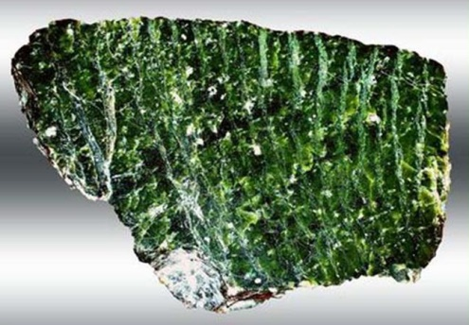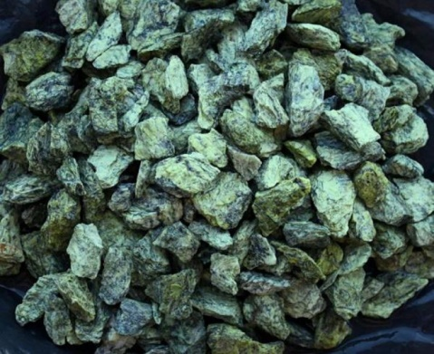Щебень для приготовления бетона должен соответствовать ГОСТ 8267-93 «Щебень и гравий из плотных горных пород для строительных работ. Технические условия». В качестве крупного заполнителя необходимо использовать щебень из гранита или известняка. Ни в коем случае нельзя использовать щебень или гравий из горных пород с содержанием серпентина (рис.1, 2).
Рис.1
Рис.2

СОСТАВ БЕТОНА РАЗНЫХ МАРОК

Подбор состава бетона всегда производится из расчета на 1м³ бетонной смеси. СНиП 82-02-95 регламентирует количество цемента необходимое для получения 1м³ бетонной смеси заданной марки. Эти данные представлены в таблице 3.
Таблица 3
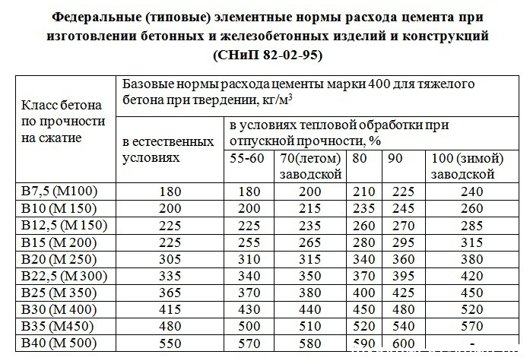
В таблицах 4 и 5 представлены ориентировочные составы и пропорции бетона на цементах М400 и М500.

Таблица 4
Состав и пропорции бетона из цемента М400, песка и щебня
Марка бетона | Массовый состав,  Ц:П:Щ, кг | Объемный состав на 10л цемента,  П:Щ, л | Количество бетона из 10л цемента, л
100 | 1:4,6:7,0 | 41 : 61 | 78
150 | 1 : 3,5 : 5,7 | 32 : 50 | 64
200 | 1 : 2,8 : 4,8 | 25 : 42 | 54
250 | 1 : 2,1 : 3,9 | 19 : 34 | 43
300 | 1 : 1,9 : 3,7 | 17 : 32 | 41
400 | 1 : 1,2 : 2,7 | 11 : 24 | 31
450 | 1 : 1,1 : 2,5 | 10 : 22 | 29

Таблица 5
Состав и пропорции бетона из цемента М500, песка и щебня
Марка бетона | Массовый состав,  Ц:П:Щ, кг | Объемный состав на 10л цемента,  П:Щ, л | Количество бетона из 10л цемента, л
100 | 1 : 5,8 : 8,1 | 53 :71 | 90
150 | 1 :4,5 : 6,6 | 40 : 58 | 73
200 | 1 :3,5 : 5,6 | 32 : 49 | 62
250 | 1 : 2,6 : 4,5 | 24 : 39 | 50
300 | 1 :2,4 : 4,3 | 22 : 37 | 47
400 | 1 : 1,6 : 3,2 | 14 : 28 | 36
450 | 1 : 1,4 : 2,9 | 12 : 25 | 32

Приведенные составы являются ориентировочными, что требует обязательной проверки и корректировки составов в зависимости от качества используемого сырья. Корректировка проводится путем создания пробных замесов с целью проверки прочности получившегося бетона.

ОПАЛУБОЧНЫЕ РАБОТЫ

В зависимости от вида бетонируемых монолитных бетонных и железобетонных конструкций могут применяться различные типы опалубки в соответствии с требованиями ГОСТ Р 52085-2003.
Основные параметры которым должна отвечать конструкция возводимой опалубки:
- прочность, жесткость и геометрическую неизменяемость формы и размеров под воздействием монтажных, транспортных и технологических нагрузок;
- проектную точность геометрических размеров монолитных конструкций и заданное качество их поверхностей в зависимости от класса опалубки;
- минимальную адгезию к схватившемуся бетону (кроме несъемной);
- температурно-влажностный режим, необходимый для твердения и набора бетоном проектной прочности;
- химическую нейтральность формообразующих поверхностей к бетонной смеси, кроме специальных случаев;
- быструю установку и разборку опалубки без повреждения монолитных конструкций и элементов опалубки.
Конструкция греющей опалубки должна обеспечивать:
- равномерную температуру на палубе щита. Температурные перепады не должны превышать 5°С;
- электрическое сопротивление изоляции при использовании электрических нагревателей и коммутирующей разводки - не менее 0,5МОм;
- возможность замены нагревательных элементов в случае выхода их из строя в процессе эксплуатации;
- контроль и регулируемость режимов прогрева;
- стабильность теплотехнических свойств щита.
В качестве нагревателей для греющей опалубки могут быть использованы трубчатые электронагреватели (ТЭНы) по ГОСТ 13268 или нагревательные провода по ТУ-16.К71-013-88.
Допускается применение нестандартных нагревателей, которые должны соответствовать требованиям нормативных документов в части виброустойчивости, электро- и пожарной безопасности.

ОСОБЕННОСТИ БЕТОНИРОВАНИЯ В ЗИМНЕЕ ВРЕМЯ

Возведение бетонных и железобетонных конструкций при среднесуточной температуре наружного воздуха ниже 5°С и минимальной суточной температуре ниже 0°С должно осуществляться с проведением мероприятий, обеспечивающих твердение бетона и получение в заданные сроки прочности, морозостойкости, водонепроницаемости и других свойств, указанных в проекте.
Приготовление бетонной смеси следует производить в обогреваемых бетоносмесительных установках, применяя подогретую воду, оттаянные или подогретые заполнители, обеспечивающие получение бетонной смеси с температурой не ниже требуемой по расчету; при этом температура бетонной смеси и температура подогрева воды не должна превышать +32°С для бетона на портландцементе.
Допускается применение неотогретых сухих заполнителей, не содержащих наледи на зернах и смерзшихся комьев. При этом продолжительность перемешивания бетонной смеси должна быть увеличена не менее чем на 25% по сравнению с летними условиями.
Способы и средства транспортирования должны обеспечивать предотвращение снижения температуры бетонной смеси ниже требуемой по расчету.
Состояние основания, на которое укладывается бетонная смесь, а также температура основания и способ укладки должны исключить возможность замерзания смеси в зоне контакта с основанием. При температуре воздуха ниже минус 10°С бетонирование густоармированных конструкций с арматурой диаметром больше 24 мм и арматурой из жестких прокатных профилей следует выполнять с предварительным отогревом металла до положительной температуры.
Контроль температуры бетона в период выдерживания должен производиться, при использовании бетона с противоморозными добавками, три раза в сутки до приобретения им заданной прочности.
Контроль прочности бетона следует осуществлять, как правило, испытанием образцов, изготовленных у места укладки бетонной смеси. Образцы, хранящиеся на морозе, перед испытанием надлежит выдержать 2-4 часа при температуре от +15°С до +20°С.
Возведение бетонных и железобетонных конструкций в зимний период должно производится в соответствии с «Руководством по производству бетонных работ в зимних условиях, районах Дальнего Востока, Сибири и Крайнего Севера».

ЛИТЕРАТУРА

- ГОСТ 25192-2012 Бетоны. Классификация и общие технические требования.
- ГОСТ 30515-2013 Цементы. Общие технические условия.
- ГОСТ Р 55224-2012 Цементы для транспортного строительства. Технические условия.
- ГОСТ 31108-2003 Цементы общестроительные. Технические условия.
- ГОСТ 8736-2014 Песок для строительных работ. Технические условия.
- ГОСТ 8267-93 Щебень и гравий из плотных горных пород для строительных работ. Технические условия.
- ГОСТ Р 52085-2003Опалубка. Общие технические условия.
- ГОСТ 13268-88. Электронагреватели трубчатые.
- СНиП 82-02-95 Федеральные (типовые) элементные нормы расхода цемента при изготовлении бетонных и железобетонных изделий и конструкций.
- Руководство по производству бетонных работ в зимних условиях, районах Дальнего Востока, Сибири и Крайнего Севера/ЦНИИОМТП Госстроя СССР. – М.: Стройиздат, 1982. – 213с.
- Баженов Ю.М. Способы определения состава бетона различных видов. Учеб.пособие. – М.: Стройиздат, 1975. – 268с.
- Кочетов В.А. Римский бетон: (Из истории строительства и строительной техники Древнего Рима). – М.: Стройиздат, 1991. – 111с.

